INSTITUTO FEDERAL DE EDUCAÇÃO CIÊNCIA E TECNOLOGIA DE SÃO PAULO - CAMPUS SALTO

DANATIELLY DA COSTA PEREIRA

GAME PLATAFORMA EM 2D – NINA E OS SETE MONSTROS DO OUTRO LADO

SALTO, 2018

DANATIELLY DA COSTA PEREIRA

GAME PLATAFORMA EM 2D – NINA E OS SETE MONSTROS DO OUTRO LADO

Trabalho de conclusão de curso de graduação apresentado ao Instituto Federal de Educação Ciência e Tecnologia de São Paulo – Campus Salto como requisito parcial para a obtenção do título de Tecnologo em Análise e Desenvolvimento de sistemas.
Orientador: Prof° Fabio Modesto

SALTO, 2018
GAME PLATAFORMA EM 2D – NINA E OS SETE MONSTROS DO OUTRO LADO

Trabalho de conclusão de curso de graduação apresentado ao Instituto Federal de Educação Ciência e Tecnologia de São Paulo – Campus Salto como requisito parcial para a obtenção do título de Tecnologo em Análise e Desenvolvimento de sistemas.

Aprovado em: ____ de _______ de _____.

BANCA EXAMINADORA

__________________________________________
Avaliador 1

__________________________________________
Avaliador 2

__________________________________________
Nome do professor avaliador

Lista de figuras

Figura 1 - Diagrama de caso de uso do jogo 12
Figura 2 - Modelo de estrutura de arvore de nós 13
Figura 3 - Modelo da estrutura da cena Jogador 14
Figura 4 - Estrutura da cena OtherSide - Primeira fase do jogo 14
Figura 5 - Estrutura da cena de Menu do jogo 15
Figura 6 - Imagem da personagem Nina 16
Figura 7 - Imagem do monstro da primeira fase 16
Figura 8 - Print de tela do jogo, tela de Ajuda 17
Figura 9 - Print de tela do jogo, tela Inicial 18
Figura 10 - Print de tela do jogo, Tela da primeira fase 18
Figura 11 - Imagem que representa o fluxo de jogo 20

Agradecimento

A meus pais e irmãos, que sempre me incentivaram.
Aos professores Fabio Modesto, Vania Gomes e Edson Murakami que me acompanharam durante este projeto.

Resumo
O presente projeto consiste no desenvolvimento de um game do genêro plataforma em 2D, que seja adaptavel as habilidades dos jogadores, no qual seja possível a interação com o usuário jogador de uma forma intuitiva e emocional, oferecendo uma experiência de imersão e identificação com a história do jogo, através da mecânica, da física e da inteligência artificial presentes no game.
Palavras chaves : Game, adaptabilidade, narrativa, desenvolvimento.

Abstract
The present project consists of the development of a game of the 2D platform genre, which is adaptable to the players' abilities, in which it is possible to interact with the user player in an intuitive and emotional way, offering an experience of immersion and identification with history of the game, through the mechanics, physics and artificial intelligence present in the game.
Keywords: game, adaptability, narrative, development.

Sumário
1.Introdução 8
2.Justificativa 8
3.Metodologia 9
3.1. Inteligência Artificial, Máquinas de Estado e Adaptabilidade 10
3.2.Recursos e Viabilidade 11
3.3.Desenvolvimento 12
4.O Jogo 15
4.1.Roteiro 16
4.2.Mecânica e Física 17
4.3.Controles 17
4.4.Telas 18
4.5.Sons 19
4.6.Adaptabilidade 19
5.Resultados 20
6.Conciderações finais 21
7.Referências Bibliograficas 22

1.Introdução
“O design de jogos é principalmente um processo artístico, mas também é um processo técnico. O designer de jogos persegue grandes objetivos artísticos, mesmo quando ele atravessa montanhas de códigos." - Chris Crawford

O presente trabalho consiste no desenvolvimento de um game em 2D, do gênero plataforma e aventura, com o titulo de Nina e os Sete Monstros do Outro Lado.
O projeto do game visa manter o engajamento e o interesse dos jogadores, não apenas pelos desafios e obstáculos contidos em suas fases, mas também pela história, já que no desenrolar do game, o jogador passa a ter mais acesso a informações sobre o universo no qual o jogo se passa.
O sistema do jogo inclui algoritimos que avaliam o desempenho dos jogadores, e utilizando o conceito de adaptabilidade, balancea as fases do jogo de acordo com as habilidades dos jogadores.
Os algoritimos contabilisarão ganhos e perdas de pontos, podendo assim decidir se o jogador enfrentará uma fase seguinte com maior ou menor grau de dificuldade, fazendo com que o jogo evolua de forma mais fluida de acordo com o desempenho de cada usuário, sem tirar o interesse pela narrativa.

2.Justificativa
Atualmente o mercado de games é o maior do entretenimento mundial. Existe uma crescente procura por jogos em diversos seguimentos.
Como mídia audiovisual os jogos se destacam por sua capacidade de serem meios de encantarem seu público através de narrativas dinâmicas, que oferecem mais que histórias, oferecem uma possibilidade de interação, na qual o expectador pode deixar de ser passivo, podendo experiementar os desafios dos personagens, assumindo o controle das atividades, e até mesmo mudando os rumos das narrativas.
A habilidade e o talento artístico envolvidos na produção de jogos, logo irão rivalizar com os filmes, com produções típicas de jogos alcançando orçamentos de $ 10 a 20 milhões e sem previsão de limite. (Rabin, 2011, p 3)

Por esse motivo é crescente os jogos que trazem narrativas mais densas, com por exemplo: “The last of us” de 2013 projetado por Jacob Minkoff, desenvolvido pela Naughty Dog.
Apesar da presença de gigantescas produtoras que contam com orçamentos milionários para produzirem jogos com recordes de venda e público, tem aumentado também a produção de jogos feitos de forma independente, voltados para públicos específicos, com nichos que optam por jogos que tem um maior apelo artístico e autoral, como é o caso dos jogos: “Limbo” de 2010 desenvolvido pela Playdead, “Super Meat Boy” de 2010 projetado por Edmund McMillen e Tommy Refenes e “Braid” de 2008 desenvolvido por Jonathan Blow, esses jogos também são reconhecidos por revitalizarem a indústria dos games e o estilo plataforma em 2D, que se tornaram muito famoso nos anos 1980 e 1990 com a popularidade de jogos como “Super Mario Bros” lançado em 1985 pela Nintendo e “Sonic the Hedgehog” lançado pela Sega em 1991
Desenvolver o game Nina e os Sete Monstros do Outro Lado, permite uma oportunidade de trabalhar com ferramentas de desenvolvimento livres de criação de jogos, tais ferramentas vem permitindo novas possibilidades de criação na área dos jogos eletrônicos, principalmente para pequenas produtoras e desenvolvedores iniciantes, além disso abre a possibilidade do estudo de algotitimos de inteligência de game, e promove mais discussão sobre a área dos jogos bem como a forma de produção.

3.Metodologia
O processo de desenvolvimento do game Nina e os Sete Monstros do Outro Lado, iniciou-se com uma pesquisa e estudo sobre a área dos jogos eletrônicos, ferramentas de desenvolvimento e metodologias de criação de games.
Para a documentação e criação do roteiro do jogo optou-se pelo Game Design Document (GDD), um documento de design de jogos, amplamente usado na indústria de desenvolvimento de jogos eletronicos, esse tipo de roteiro ajuda a ter uma ideia geral da história do jogo, mas também serve de guia técnico para o desenvolvimento.
Esse documento é muitas vezes requerido pelos publicadores de jogos para analisar um jogo demonstrativo(mais conhecido como “jogo demo”). Assim eles podem ter uma visão mais precisa de como será o produto final.(Perucia, Berthêm, Bertscinger e Menezes, 2005, p 34)

O projeto foi acompanhado na disciplina de Projeto de Sistemas, no qual passou pelo ciclo de desenvolvimento e padronização seguindo a metodologia de desenvolvimeto SpinOff, (um processo de desenvolvimento de sistemas que integra práticas do Processo Unificado e do Método Scrum).
O SpinOff precisou receber alterações, incluindo novos modelos de documentos especificos para arquiteura de jogos.

3.1. Inteligência Artificial, Máquinas de Estado e Adaptabilidade
Para o desenvolvimento do projeto como um todo e para a possibilidade de se trabalhar o conceito de adaptabilidade, foi necesário uma pesquisa sobre Inteligência Artificial (IA) de jogos e máquinas de estado. Esses conceitos que acabaram por se tornar uma forte base na área dos jogos eletrônicos, provém do estudo de autômatos adaptativos, aprendisagem de máquina e criação de dispositivos adaptativos que são capazes de receberem informações e, a partir daí produzir reações adaptadas as informações recebidas dentro de um contexto de regras fixas.
Em um dispositivo guiado por regras adaptativo, ou simplesmente dispositivo adaptativo, o conjunto de regras passa a poder variar durante a leitura dos estímulos de entrada. Esta variação , no entanto, é completamente determinada por um outro nível de regras, denominadas ações adaptativas, que agem sobre o conjunto de regras original, modificando-o através da remoção e inserção de novas regras. Temos assim um dispositivo com duas camadas, a primeira, denominada camada subjacente, é representada por um dispositivo guiado por regras (não-adaptativo), e a segunda, denominada camada adaptativa, é definida por um conjunto de ações adaptativas. Com isto, define-se um mecanismo universal, a camada adaptativa, capaz de transformar um dispositivo qualquer, não adaptativo, mas guiado por regras, em um dispositivo capaz de alterar sua estrutura interna (conjunto de regras) durante sua operação. (Pistori, 2003, p15)

Uma lógica muito semelhante é aplicada a uma técnica de inteligência artificial de jogos, chamada de maquina de estado finito, que consiste numa modelagem na qual são contabilizados os estados que um determinado agente no sistema do jogo pode assumir durante o jogo, as entradas externas que afetam o agente e o levam para uma mudança de um estado para outro, e por fim o estado final que o agente assume depois de um tempo de interação, essas entradas e estímulos externos que interferem na mudança de estado dos agentes, são fornecidas pelos jogadores enquanto jogam.
Formalmente, uma máquina de estados finitos (FSM) é um modelo abstrato de computação que consiste em um conjunto de estados: um estado inicial , um vocabulário de entradas e uma função de transição entre os mapas de entrada e o estado atual para o próximo estado. A computação começa com o estado inicial e as transições para novos estados como entradas recebidas. (Rabin, 2012, p 508).

Existem diverssas pesquisas desenvolvidas na área de autômatos adaptativos e sua empregabilidade em jogos eletrônicos que visam a adaptabilidade, um exemplo é o trabalho de pesquisa de Hemerson Pistori(2003), que demonstra o uso da tecnologia adaptativa em um game baseado no jogo da velha para pessoas com deficiência motora, no qual o computador recebe comandos direcionais através dos movimentos dos olhos do jogador.
O presente trabalho se baseia em estudos correlatos para a criação de algoritimos, que trabalham recebendo entradas fornecidas pelos usuários jogadores, e partindo dessas entradas balanceia as fases a serem jogadas, de modo a tornar o jogo dinâmico e adaptável ao modo de jogar de cada jogador.
O protótipo do jogo Nina e os Sete Monstros do outro lado, passou por testes durante o seu ciclo de desenvolvimento, no qual foram testados os algoritimos responsáveis pela adaptabilidade do jogo.
Outros testes de usabilidade foram feitos com jogadores voluntários, no qual pode ser testadas as telas implementadas até o momento e os meios de interação entre jogadores e o jogo.

3.2.Recursos e Viabilidade
A plataforma escolhida para a criação do game, foi a Godot Engine (versão 3.0.2 stable), uma ferramenta de criação livre, que oferece muitos recursos como: criação de animação em 2D, além de ser uma plataforma leve o que facilita muito o desenvolvimento.
A linguagem de programação utilizada foi a GDScript, uma linguagem de alto nível, própria da Godot Engine, que foi adotada para o projeto, pois permite trabalhar com física, mecânica e possui uma ampla documentação.
Para o design visual do jogo, criação de personagens, objetos e cenários, foi utilizada a ferramenta de edição e criação de imagens, Corel Draw X7, o software permite a criação de imagens vetoriais, que podem ser exportadas para o formato PNG (Portable Network Graphics), formato que permite a utilização de fundos transparentes, ideais para a criação de animações, e imagens para efeitos de sobreposição.
Na trilha sonora do jogo utilisou-se músicas eletrônicas compostas pelo artista Lucas Bezerra da Silva , as músicas foram inspiradas no roteiro e no universo do game, em um processo de colaboração artística.
O projeto também contou com imagens e sons, do acervo do site open game art, que possui materiais cedidos por artistas gratuitamnete, para a produção de jogos.

3.3.Desenvolvimento
No início do processo de desenvolvimento do jogo Nina e os sete monstros do outro lado, pensou-se em um escopo para o projeto, no qual ficou decididio o público alvo que atingiria crianças e pré adolescentes entre 10 a 13 anos de idade , nessa mesama etapa foram decididos os requisitos e funcinalidades necessárias para o sistema e para todo o jogo, como pode ser observado no diagrama de caso de uso abaixo (figura 1):
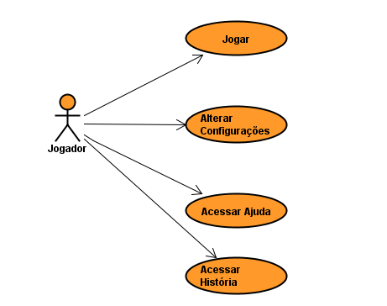
Figura 1 - Diagrama de caso de uso do jogo
Apesar do roteiro do projeto indicar que o jogo completo possuirá sete fases, para o presente trabalho optou-se por entregar um protótipo com apenas duas fases, que contenham os recursos que serão posteriormente replicados para as demais fases, servido de referência para a continuidade do projeto como um todo.
A arquitetura do jogo Nina e os Sete Monstros do Outro Lado, é baseada na documentação da Godot, que recomenda a organização da estrutura dos jogos no formato de arvores de cenas (scenes) e nós (node) (figura 2).

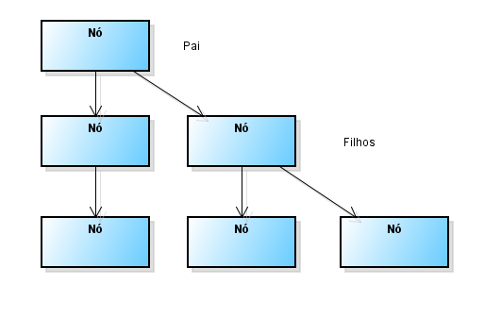
Figura 2 - Modelo de estrutura de arvore de nós

Desse modo executar um jogo significa executar uma ou várias cenas, como citado na documentação da Godot, “nós são peças fundamentais na criação de um jogo, um nó pode desempenhar uma variedade de funções especializadas. Entretanto, todo nó sempre terá os seguintes atributos: nome, propriedade editáveis, pode receber uma chamada para processar cada quadro, pode ser estendido(ter mais funções), e pode adicionar um outro nó.”
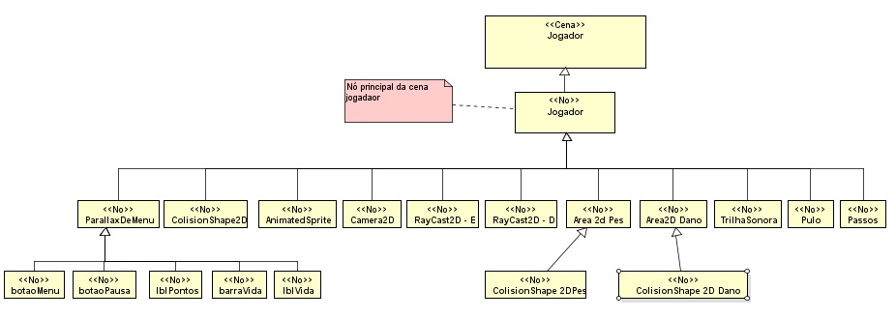
Figura 3 - Modelo da estrutura da cena Jogador

A figura 3 acima representa a estrutura da cena jogador, ela que contém todos os nós que compõem a pernonagem principal que será controlada pelos jogadores, esses nós são responsáveis pela física, animação, colisão e todas as demais funções que a personagem Nina pode desempenhar durante o jogo. Essa cena pode ser reutilizada por outras cenas que necessitem da personagem, como é o caso das cenas de fases do jogo.
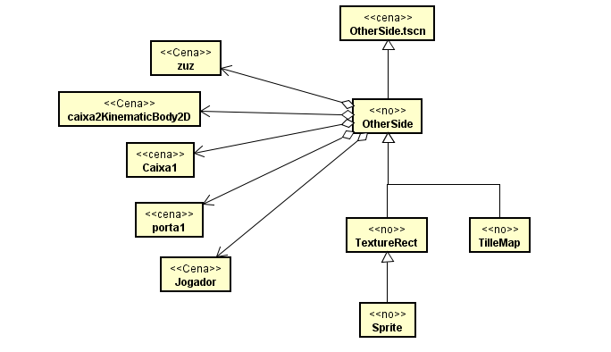
Figura 4 - Estrutura da cena OtherSide - Primeira fase do jogo

A figura 4 acima representa a estrutura da cena OtherSide, a primeira fase do jogo Nina e os Sete Monstros do Outro Lado. Como pode ser obsevado a cena que compõe a fase é composta por um nó principal o nó OtherSide, que possui nós filhos, e também utiliza outras cenas como é o caso da cenas Jogador, Caixa1 e Porta1.
As cenas utilizadas dentro de outras cenas são composta da mesma forma de arvore de cenas e nós, desse modo sua estrutura pode ser reutilizada quando necessário por cenas diferentes.

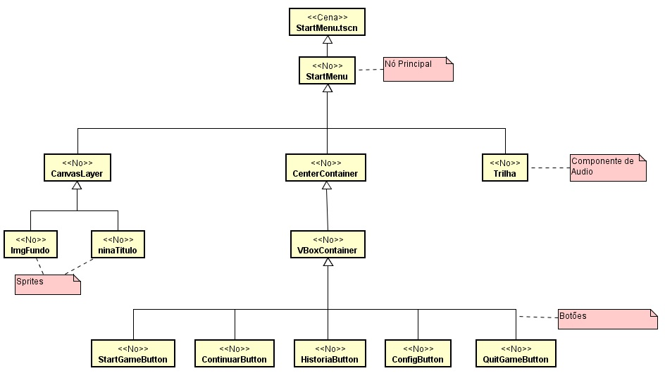
Figura 5 - Estrutura da cena de Menu do jogo

A figura 5 acima representa a estrutura da cena da tela inicial de menu do jogo, com todos os seus nós.

4.O Jogo
Nina e os Sete Monstros do Outro Lado, é um projeto de jogo eletrônico em 2D para os sistemas operacionais Windows e Linux, do gênero plataforma e aventura.
Voltado para o público infantojuvinil. O jogo visa oferecer entretenimento e desafios, permitindo o envolvolvimento com a narrativa e história do game, através de elementos com roteiro, mecânia, física, sons, telas e adaptabilidade.

4.1.Roteiro
A historia do jogo, gira em torno de Nina personagem principal, uma garotinha de 11 anos de idade, pequena, solitária e com problemas para se socializar na escola (figura 6).
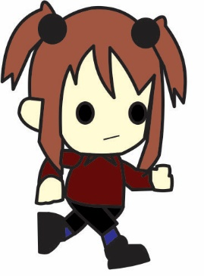
Figura 6 - Imagem da personagem Nina

Nina sofria Bullying, o que a fazia se sentir ainda mais só e com medo. Um dia ela é trancafiada no armário do porão da escola, e acaba indo parar em um universo paralelo, com muitos perigos e desafios, que a garota precisará enfrentar para poder retornar a sua realidade.
Entre os perigos desse mundo desconhecido, estão os sete monstros (por exemplo figura 7) que guardam os portais de cada fase, esses monstros representam os medos de Nina, que para conseguir voltar para casa precisará enfrenta-los.

Figura 7 - Imagem do monstro da primeira fase

O roteiro prevê que a história vá se apresentando gradativamente ao jogador, conforme ele for avançando pelas fases. Ao final do jogo a situação de vitória provém da volta de Nina para a realidade, com sua autoconfiança recuperada.

4.2.Mecânica e Física
A mecânica do jogo está baseada na física básica de deslocação da personagem principal pela plataforma. A física do jogo simula uma física verdadeira, tornando perceptível a quem joga o peso de objetos e a força que eles podem exercer, sendo possível sofrer os impactos da gravidade e de atrito de um objeto com outro.
Nina pode andar para frente, para trás e pular pela plataforma num deslocamento sempre da esquerda para direita na tela. Dentro desses princípios de mecânica é possível a personagem caminhar por terrenos, empurrar blocos, caixas, enfrentar inimigos, sofrer colisões e ser bloqueada por objetos e paredes.
Os impactos sofridos por colisões dos personagens e dos objetos de cena, podem gerar consequências como deformidades, quedas, ou até mesmo impasses no jogo, tudo isso acaba influenciando a gameplay, pois é a partir das colisões que são geradas as fuções de pontuação, no sistema do jogo.
Os meios que o jogador tem para passar pela maioria dos desafios controlando a personagem principal são simples, já que Nina não possui poderes e nem armas, pois é apenas uma criança de 11 anos comum, cabe ao jogador apenas fazer a personagem avançar e desviar da maioria dos obstáculos, usando comandos direcionais, e em determinados momentos comandos de ação, quando necessário mover algum objeto como uma caixa, ou puxar uma alavanca.

4.3.Controles
Os comandos de controle da personagem Nina, são os modelos tradicionais do genêro plataforma, para frente, para trás e pulo nas setas direcionais do teclado do computador. Os mesmos movimentos da personagem poderão ser feitos via joystick, utilizando botões direcionais e de ação para executar as mesmas funções de movimentos via teclado (figura 8).
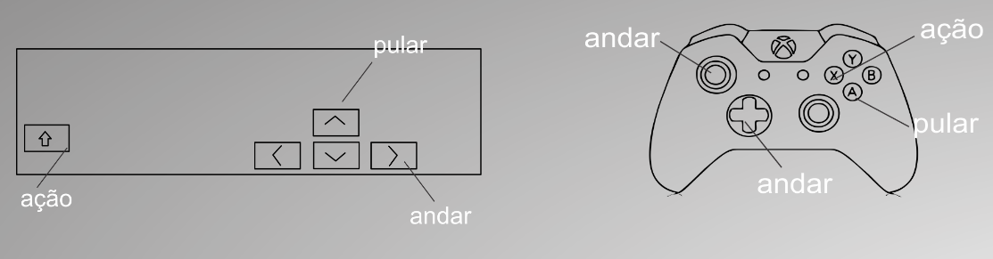
Figura 8 - Print de tela do jogo, tela de Ajuda

4.4.Telas
As telas do jogo Nina e os Sete Monstros do Outro Lado (figura 9 e 10), são interativas e intuitiva, com símbolos de fácil entendimento para que o jogador possa interagir sem dificuldades. A arte das telas seguem a ambientalização do jogo e da história, visando criar um clima de mistério, com tons de cinza preto e branco.
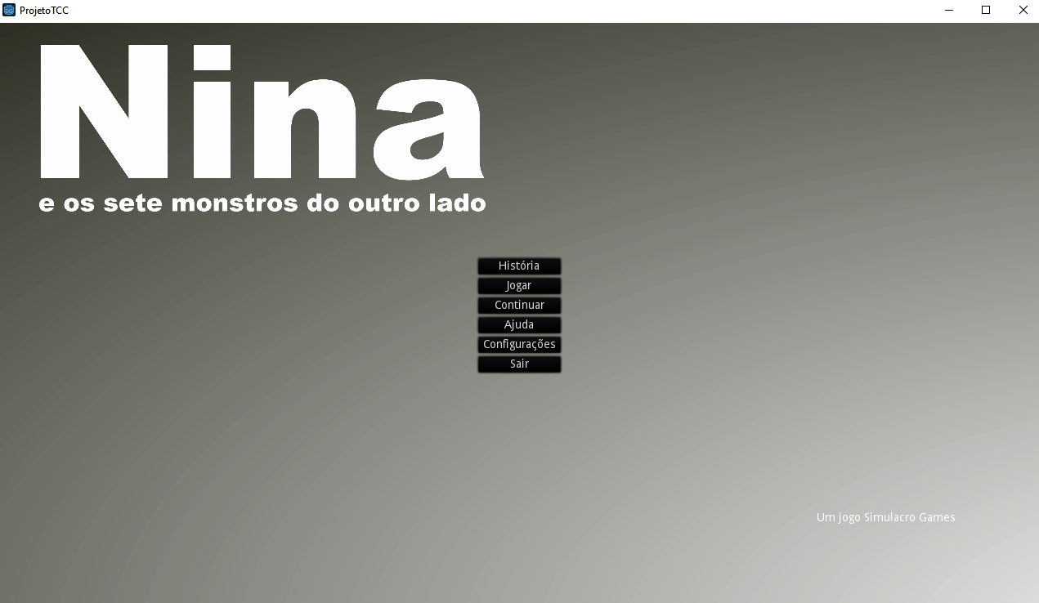
Figura 9 - Print de tela do jogo, tela Inicial
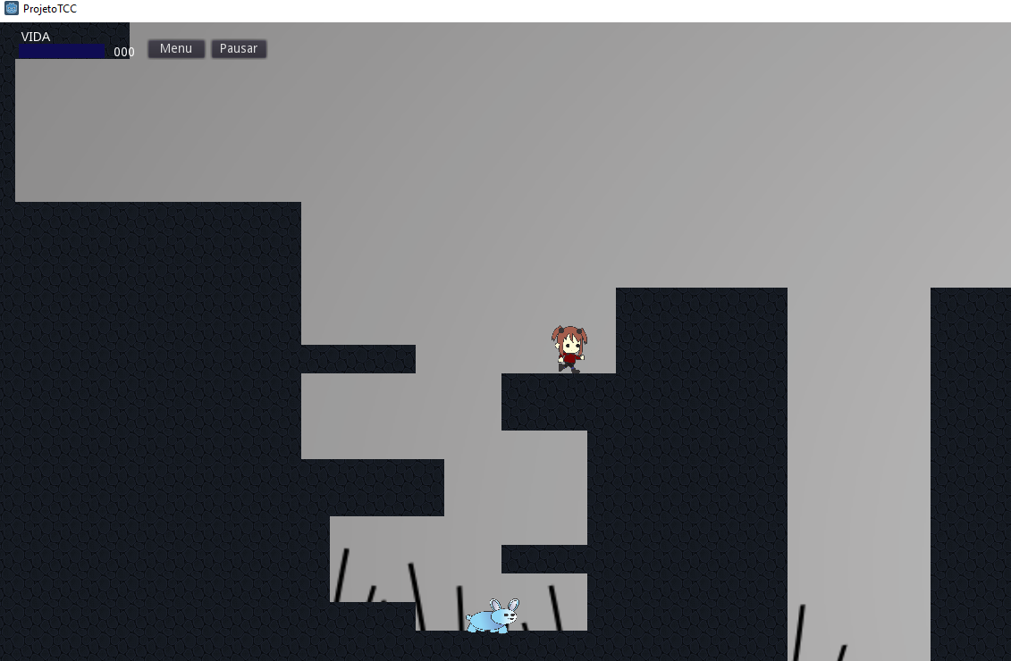
Figura 10 - Print de tela do jogo, Tela da primeira fase

As telas das fases deverão conter uma barra de progresso, que representa o estado da vida de Nina durante o jogo, quando a barra está completamente azul, indica que a personagem está bem, porém quando a barra começa a ficar vermelha, indica que a personagem precisa recuperar a pontuação, para que o jogador não perca a fase.
As telas de fases apresentam a pontuação do usuário, que vária durante a gameplay, aumentando ou diminuendo durante o jogo, de acordo com as açoes execultadas pelos jogadores, de modo que eles possam acompanhar o seu desempenho a todo momento.
Dois botões são exibidos a todo tempo pelas telas das fases, o botão de menu que leva o jogador de volta para a tela inicial do jogo, e o botão de pausar, responsável por pausar e despalsar o jogo.

4.5.Sons
O sons presentes no jogo assim como as imagens tem a função de criar uma ambientalização para a trama e ajuda a fortalecer a imersão na narrativa. De acordo com Steve Rabin 2011 “Do ambiente para a interface, os jogos apresentam experiências visíveis e audíveis , efeito e vozes gravados trazem vida aos jogos.”.
A tela inicial de menu contem uma faixa de áudio com a música tema do jogo, que é carregada assim que o jogo é inicializado.
A tela história contem outra música, com clima de mistério e melancolia, que é carregada quando a tela é acessada.
Durante as fases estarão presentes sons e ruídos, como os dos passos e pulos de Nina pela a plataforma, além de sons de background, que compõe a ambientalização de cada fase.

4.6.Adaptabilidade
Adaptabilidade é um conceito utilizado em jogos eletrônicos relacionado a capacidade do jogo de se adaptar aos seus usuários. No presente trabalho o adaptabilidade se aplica as fases do jogo Nina e os Sete Monstros do Outro Lado, de modo que para cada fase existirá sempre um modo fácil(Ease), médio(Normal) e difícil(Hard) e, dependendo da habilidade de cada jogador, o sistema de jogo vai se adaptando.
O jogo contém um sistema de pontuação, que armazenará os pontos do jogador e analisará o seu desempenho, o que faz com que o jogador avance de acordo com o seu nível de dificuldade. Se o jogador pontua pouco, o nível de dificuldade da fase é decrementado, e caso ele se supere, o jogo o coloca em fases mais difíceis, desse modo o jogador consegue avançar pelas fases e pela história sem se desestimular, o que deixa o jogo adaptável, se mantendo desafiador para jogadores mais habilidosos, e mais fácil para jogadores com maiores dificuldade (figura 11).

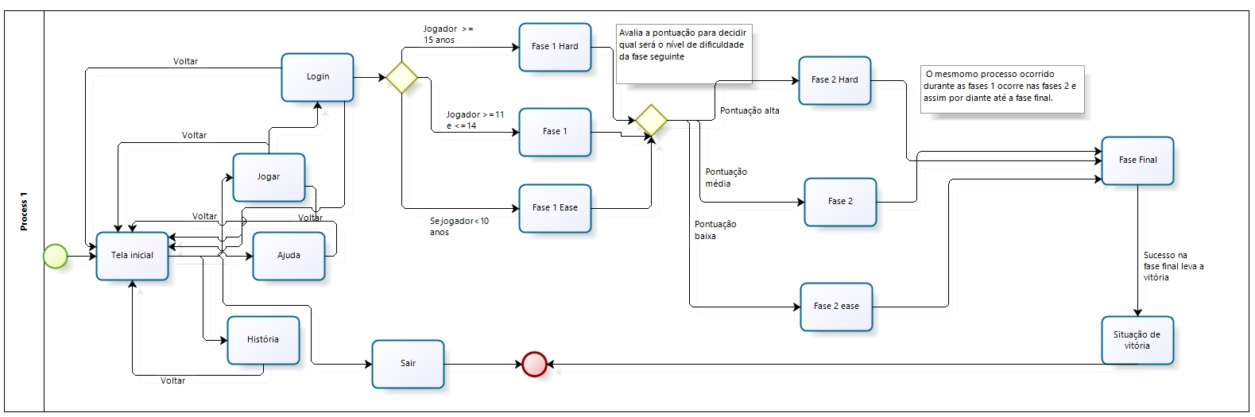
Figura 11 - Imagem que representa o fluxo de jogo
Além do sistema de pontuação, a adaptabilidade das fases tem como parâmetro a idade dos jogadores, isso faz com que o jogo inicie a primeira fase em níveis de dificuldade diferentes dependendo da idade de cada usuário, o que permite levar em concideração a capacidade motora diferente entre crianças com idades diferentes.

5.Resultados
Os resultados do presente projeto serão apresentados em forma de um protótipo do jogo para PCs Linux e Windows que podem ser baixados pelo link abaixo:
https://www.dropbox.com/sh/721zy2wpo3m8lx7/AACRtFoDxCb2BICJWkoDStpva?dl=0
O protótipo contém primeira e segunda fase do jogo em modos curtos, com níveis de dificuldades variadas entre Ease, Normal e Hard, o que permite a execulção dos algoritimos que testam e analisam as habilidades do jogadores.
O jogo Nina e os Sete Monstros do Outro Lado, se monstrou interativo, em testes realizados com jogadores voluntários, foi possível notar a identificação com a personagem principal do jogo e curiosidade em relação a sua história.
O game responde bem aos comandos dos jogadores, o sistema de pontuação atende as necessidade do projeto, no qual é possível perceber que o sistema a partir dos pontos obtidos pelos jogadores consegue decidir se eles faram fases seguintes com maior ou menor grau de dificuldade.

6.Conciderações finais
A área de desenvolvimento de games é muito complexa e abrangente, o prcesso de desenvolvimento do projeto como um todo serviu de muito aprendizado, tanto nas pesquisas sobre inteligência de jogos e adaptabilidade, como no processo de construção do jogo, no qual foi possível conhecer um ambiente de desenvolvimento livre e uma nova linguagem de programação nova voltada para games.
Com base na pesquisa e nos documentos produzidos no desenvolvimento do projeto, bem como a criação do protótipo do jogo Nina e os Sete Monstros do Outro lado, futuramente pode-se implementar as outras sete fases do game, já com os apontamentos obtidos nos teste, e até mesmo utilizar esse material como guia de desenvolvimento para outros projetos de games futuros.

7.Referências Bibliograficas

CRAWFORD, Chris, The Art of Computer Game Design. Washington State University, 1997
PERUCIA, Alexandre, Desenvolvimento de jogos eletrônicos Teoria e Prática. São Paulo. Novatec, 2007
RABIN, Steve, Itrodução ao desenvolvimento de games – Volume 1 Entendendo o universso dos jogos. Saõ Paulo. Cengage Learning, 2011.
RABIN, Steve, Itrodução ao desenvolvimento de games – Volume 2 Programação: Técnica, linguagem e arquitetura. Saõ Paulo. Cengage Learning, 2011.
LINIETSKY, Juan e Manzur Ariel e Godot Community, Godot Docs, 2018, Disponivel em: https://docs.godotengine.org/pt_BR/latest/getting_started/step_by_step/scenes_and_nodes.html
MURAKAMI, Edson, SpinOff, 2018, Disponivel em:
https://svn.slt.ifsp.edu.br/SpinOff/
PISTORI, Hemerson, Tecnologia adaptativa em engenharia da computação: Estado da arte e aplicações. São Paulo. Tese (Doutorado) - Escola Politécnica da Universidade de São Paulo. Departamento de Engenharia de Computação e Sistemas Digitais.

http://www.thelastofus.playstation.com/
https://godotengine.org/
https://opengameart.org/
https://docs.godotengine.org/en/3.0/getting_started/step_by_step/scenes_and_nodes.html

